Кондратьева Полина Андреевна
01.03.1996 г.
Категория: Первая квалификационная категория
Педагогический стаж: 3 года
Образование: Высшее, ЯГПУ им. К.Д. Ушинского, 2014 г., по специальности «Специальная дошкольная педагогика и психология» Высшее, ЯГПУ им. К.Д. Ушинского, по специальности "Дошкольное образование"
Педагогическое кредо:
«Наша задача не в том, чтобы сделать себя необходимыми нашим детям, а, напротив, в том, чтобы помочь им научиться по возможности обходиться без нас» (К.О. Конради)
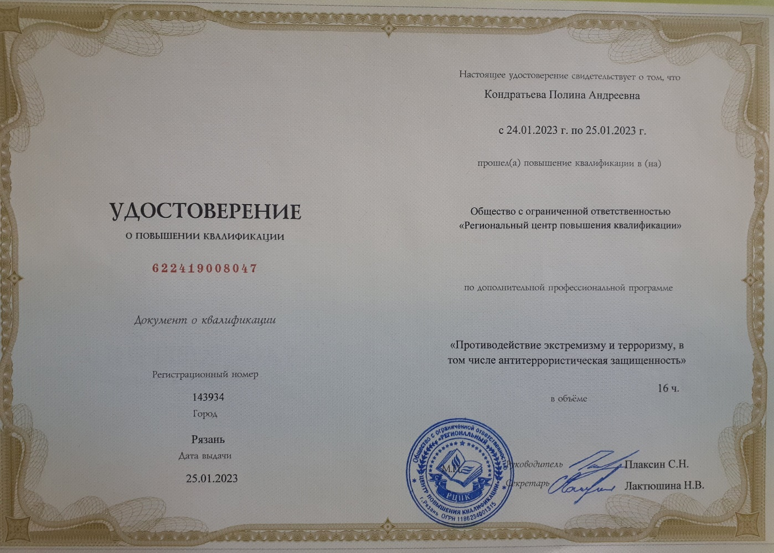
Достижения

